Министерство образования и науки Российской Федерации

Федеральное государственное бюджетное образовательное учреждение
высшего профессионального образования

«Пермский государственный ГУМАНИТАРНО-педагогический университет»

Кафедра высшей математики

Компьютерные технологии в геометрии

Программа курса по дисциплине
Направление подготовки: 050100 – Педагогическое образование
Профили подготовки: Математика. Информатика
Квалификация (степень) выпускника: бакалавр педагогического образования

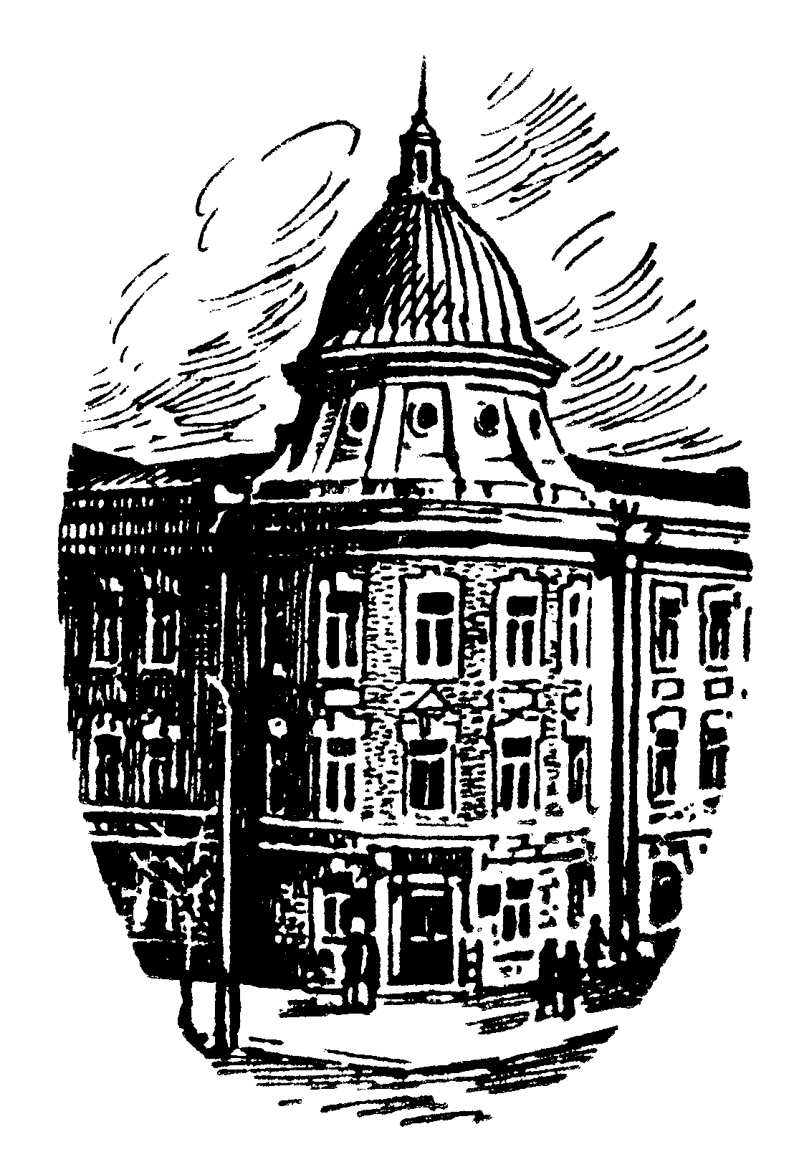

Пермь
пгГпу
2013

1. Цель и задачи освоения учебной дисциплины 3
2. Требования к результатам освоения дисциплины 3
2.1. Принятая структура компетенций 3
3. Содержание курса «Компьютерная геометрия» 5

1. Цель и задачи освоения учебной дисциплины

Цель курса: развитие у будущего преподавателя широкого взгляда на геометрию и вооружение его конкретными знаниями, дающими ему возможность не только преподавать геометрию в школе и вузе, квалифицированно вести профильные, элективные и факультативные курсы с позиций современной геометрии опираясь на возможности информационных технологий, но и использовать полученные знания для решения культурно-просветительских задач.
Задачи курса:
- углубить уровень научной подготовки студентов в области геометрии;
- ознакомить их с основными идеями и направлениями современной геометрии;
- исследовать возможности применения информационных технологий в процессе обучения геометрии и для проведения исследований в области геометрии;
- сформировать общекультурные компетенции, направленные на формирование способности самостоятельно приобретать с помощью информационных технологий и использовать в практической деятельности новые знания и умения;
- сформировать общепрофессиональные компетенции, связанные с развитием способности анализировать результаты научных исследований и применять их при решении конкретных образовательных и исследовательских задач;
- сформировать общепрофессиональные компетенции, позволяющие выпускнику применить полученные математические знания в в области культурно-просветительской деятельности.

2. Содержание курса

1 раздел. Движения евклидовой плоскости и их реализация в компьютерных пакетах.
Группа движений плоскости. Группы симметрий простейших фигур в группе движений плоскости (полоса, правильные многоугольники). Бордюры, орнаменты и правильные паркеты, их группы симметрий. Возможности математических пакетов при изучении движений плоскости и групп симметрий плоских фигур. Роль движений плоскости, бордюров, орнаментов и правильных паркетов в компьютерной графике.
2 раздел. Преобразования подобия и их реализация в компьютерных пакетах.
Группа преобразований подобия. Группы симметрий простейших фигур в группе подобия плоскости. Реализация преобразований подобия в математических и графических пакетах. Мозаики на плоскости и их группы симметрий. Самоподобные многоугольники. Применение свойств самоподобных многоугольников в компьютерном построении мозаичных структур.
3 раздел. Аффинные преобразования и их реализация в компьютерных пакетах.
Группа аффинных преобразований плоскости. Возможности математических пакетов при изучении аффинных преобразований плоскости.

